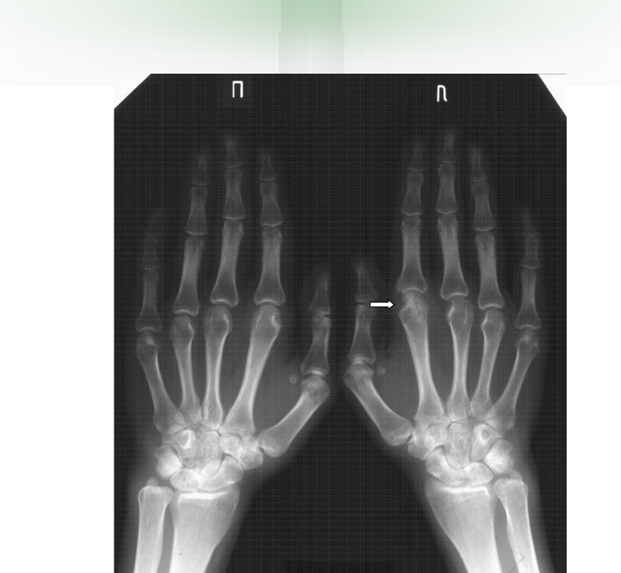

Опишите представленную рентгенограмму и дайте заключение

